2012-2013学年第1学期考试试题A卷
课程名称 《数字逻辑》 任课教师签名
出题教师签名 审题教师签名
考试方式 （闭）卷 适用专业 计算机学院
考试时间 （ 120 ）分钟
注：请同学们将所有题答案写在答题纸上。
题号 | 一 | 二 | 三 | 四 | 总分
得分
评卷人

一、填空题（每空1分，共15分）
- (11101011)₂ = ( )₁₀ = ( )₁₆
- 三变量的逻辑函数，ABC的相邻项是 。
- 逻辑代数的三条规则分别是代入规则、 和
对偶规则。
- 数据传输过程中，将某一数据分配到不同的数据通道上，这种功能的数字电路称为 。
- 时序逻辑电路按触发方式可以分为两类，一类是 ，另一类是 。
- 函数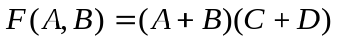，则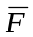= ，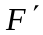= 。
- JK触发器的状态方程是 ，同步RS触发器的状态方程是 。
- 逻辑函数的表示方法有 、 、 、
。

二、简答与证明题（每小题5分，共20分）
1．简述组合逻辑电路的设计过程。
2．用公式法将下列逻辑函数化简成最简与或表达式。
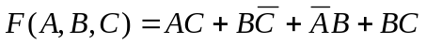
3．用卡诺图将下列逻辑函数化成最简与或表达式。
4．用真值表证明。
三、分析题(每小题15分，共30分)
1．分析下图所示电路，要求：
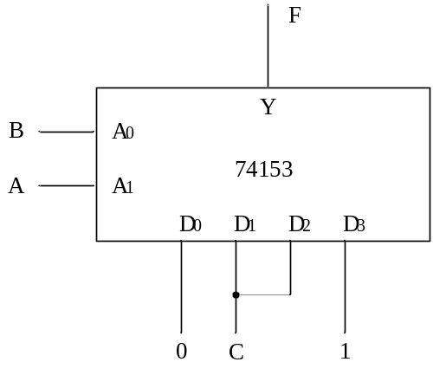
1）写出逻辑函数表达式；
2）列出真值表；
3）分析逻辑功能。
2．试列出下图所示电路的状态真值表，画出完整的状态转换图。
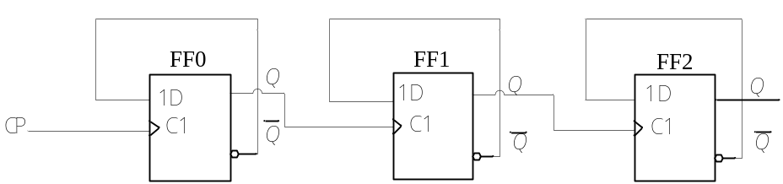

四、设计题（35分）
1．试用74138译码器实现逻辑函数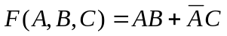（15分）
2．试用74161实现11进制计数器，用两种方法实现。（20分）

